杭州电子科技大学学生考试卷（ ）卷
考试课程 | 操作系统（甲） |  | 考试日期 | 2016年1月22日 |  |  | 成 绩
课程号 | A0507050 | 教师号 |  |  | 任课教师姓名
考生姓名 |  | 学号（8位） |  |  | 年级 |  | 专业

注意事项：用黑色字迹签字笔或钢笔将答案写在答题纸上，答题纸上写明学号和姓名。
- 选择题（每题1分，共30分）
- 数据库系统是一种（ ）。
A.系统软件 B.系统硬件 C.应用软件 D.支撑软件
- 下列关于中断的叙述中，错误的是（ ）。
A．缺页中断属于自愿性中断 B．目态下执行特权指令将产生程序性中断
C．时间片到时属于时钟中断 D．打印机完成打印将产生输入输出中断
- 位示图方法可用于（ ）。
A.文件目录的查找 B.磁盘空间的管理
C.磁盘的驱动调度 D.页式虚拟存储管理中的页面调度
- 下列算法中用于磁盘移臂调度的是（ ）。
A.时间片轮转法 B.LRU算法 C.优先级高者优先算法 D.最短寻道时间优先算法
- 在虚拟存储系统中页面频繁的在内存与外存之间交换称为（ ）。
A.紧凑 B.挂起 C.抖动 D.调度
- 有m个进程共享同一临界资源，若使用信号量机制实现对该临界资源的互斥访问，则信号量的变化范围是（ ）。
A.[1,-(m-1)] B.[1,m-1] C.[1,-m] D.[1,m]
- 关于DMA以下说法正确的是（ ）。
A.处理器能够直接读写设备。
B.内核能够直接读写进程内存而无需缓冲。
C.进程可以直接读写内核而无需缓冲。
D.设备可以直接读写系统内存。
- 以下操作中不能使进程进入Ready状态的是（ ）。
A.创建进程 B.发生系统调用 C.剥夺进程运行权 D.I/O操作结束
- 用磁带作为文件存储介质时，文件只能组织成（ ）。
A.顺序文件 B.链接文件 C.索引文件 D.目录文件
- 一作业8.0到达系统，估计运行时间为1，若10.0开始执行该作业，其带权周转时间是（ ）。
A.1 B.2 C.3 D.4
- 系统有某类资源9个，4个进程并发执行，为保证系统死锁无关，限定每个进程最多申请的资源数是（ ）。
A.1 B.2 C.3 D.4
- 假设磁头当前位于第105道，正在向磁道序号增加的方向移动。现有一个磁道访问请求序列为35,45,12,68,110,180,170,195，采用SCAN调度算法得到的磁道访问序列是（ ）。
A.110,170,180,195,68,45,35,12 B.110,68,45,35,12,170,180,195
C.110,170,180,195,12,35,45,68 D.12,35,45,68,110,170,180,195
- 在可变式分区分配方案中，某一作业完成后，系统收回其主存空间，并与相邻空闲区合并，为此需修改空闲区表，造成空闲区数减1的情况是（ ）
A.无上邻空闲区，也无下邻空闲区
B.有上邻空闲区，但无下邻空闲区
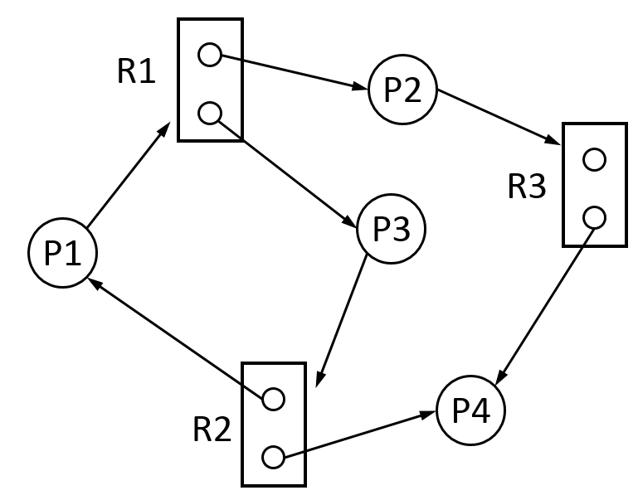
C.有下邻空闲区，但无上邻空闲区
D.有上邻空闲区，也有下邻空闲区
- 根据右图可知最先执行结束的进程是（ ）。
A.P4或P1 B.P3或P4
C.P2或P4 D.P1或P2
- 设备独立性是指（ ）。
A.用户程序中使用的设备独立于具体的物理设备
B.I/O设备具有独立执行I/O功能的特性
C.能独立实现设备共享的特性
D.设备驱动程序独立于具体的物理设备的特性
- 计算机辅助设计系统、航空订票系统、过程控制系统、机器翻译系统、办公自动化系统、计算机激光照排系统6个系统中，必须是实时操作系统的有（）个。
A.1 B.2 C.3 D.4
- 以下关于进程的说法正确的是（ ）。
A.用户进程在完成调页后需要自己修改页表项的状态位。
B.用户进程发生状态变化时需要自己修改PCB中的状态。
C.短作业优先法进程调度算法存在“忙等”问题。
D.以上都不对。
- 某进程运行时间片还没有到的时候，有一个优先级更高的进程到达，如果采用抢占式调度策略，则当前运行的进程状态发生的变化是（ ）。
A.Ready→Running B.Running→Ready
C.Ready→Blocked D.Blocked→Running
- 磁臂粘着是指（ ）。
A.设备发生了机械故障不能移动了
B.机器人的磁性手臂可以利用电磁铁吸力牢固地抓住物品
C.磁盘的读写头上粘了脏的灰尘影响读取正确性
D.对磁盘同一磁道的连续访问导致的一种假象
- 下列关于虚拟存储的叙述中，正确的是（ ）。
A.虚拟存储只能基于连续分配技术 B.虚拟存储只能基于非连续分配技术
C.虚拟存储容量只受外存容量的限制 D.虚拟存储容量只受内存容量的限制
- 下述资源中，（ ）属于线程占用的资源。
A.file B.port C.uid/gid D.stack pointer
- 多级反馈队列算法为（ ）设置了更长的时间片。
A.低优先级的进程 B.高优先级的进程 C.新进程 D.打印进程
- 磁盘调度算法中（ ）算法可能会随时改变移动臂的运动方向。
A.FCFS和SCAN B.SCAN和SSTF
C.CSCAN和SSTF D.FCFS和SSTF
- 在Unix中使用的成组链接法使用（ ）完成物理盘块的分配和回收。
A.链表 B.堆栈 C.分组 D.FAT
- 进程获得三个内存物理块的使用权，若该进程访问页面的次序是{1321215123}。当采用FIFO调度算法和LRU算法时，缺页数分别是（ ）次。
A.2, 3 B.2, 4 C.4, 7 D.5, 6
- Linux系统中UserA拥有file1文件，UserB基于file1创建了符号链接共享文件file2，若A删除了file1，当B访问file2时，以下说法正确的是（ ）。
A.没有影响 B.失败，提示command not found
C.失败，提示No such file or directory D.被拒绝，提示Permission denied
- 执行ls –l file1命令时返回信息的第一个域是lrwxrwxrwx，说明该文件是（ ）。
A.ln –s创建的共享文件 B.ls -s创建的共享文件
C.link -s创建的共享文件 D.ll -s创建的共享文件
- 在Linux中使用命令ls|sort和ls>sort的时候，其中符号“|”和“>”分别表示（ ）。
A.管道和重定向 B.管程和重定向 C.重定向和重定位 D.管道和重定位
- Linux标准C和C++编译器是（ ）
A．tc B. cc C. gcc D. gdb
- Linux文件名的长度不能超过（ ）个字符。
A. 64 B.128 C. 256 D. 512

- 填空题（每空1分，共10分）
- 根据下述叙述写出对应的名称（中英文均可）。
（1） Program in an execution.
（2） A high-level abstraction that provides a convenient and effective mechanism for process synchronization. Only one process may be active within it at a time.
- 某磁盘有1TB，采用4KB磁盘块，若采用位示图方式管理磁盘空间，则位示图需要占（3）空间。
- 某4级页表系统配置了快表TLB，已知TLB访问为20ns，内存访问为100ns，假设TLB命中率为98%，则有效访问时间EAT为（4）。
- SPOOLing系统中，进程执行时，从磁盘上的（5）中读取输入数据；需要输出时，进程把数据存放在磁盘上的（6）中。
- 4个进程相互之间需要两两通信，若采用基于消息缓冲队列的方式进行通信，则需要建立（7）个消息队列才能满足通信需要。
- 若分段存储管理系统中，地址长度为32位，其中段号占8位，说明段长（8）。
- 在Linux系统中，动态优先级=max(100, min(静态优先级-bonus+5), 139)，如果现在要降低进程的动态优先级，则bonus的取值应该（9）。
- Linux使用的是（10）文件系统。

- 综合题（共60分）
- （5分）某单处理器系统按照FCFS调度，有A、B两道程序先后到达并执行：
A: 执行4ms→I/O 2ms→执行4ms→I/O 2ms→执行4ms
B: 执行1ms→I/O 2ms→执行1ms→I/O 2ms→执行1ms
- 顺序执行A和B两个进程共需要多少时间？CPU利用率是多少？
- 非抢占式并发执行完成A和B需要多少时间？CPU利用率是多少？
- （5分）已知一个缓冲区大小为4，有多个生产者和多个消费者，生产者和消费者的代码如下，请分析并回答问题。
Producer  while (true) {  produce an item P;  while (count == BUFFER_SIZE);  buffer [in] = P;  in = (in + 1) % BUFFER_SIZE;  count++;  } | Consumer  while (true) {  while (count == 0);  K = buffer[out];  out = (out + 1) % BUFFER_SIZE;  count--;  consume the item K;  }
- 假设按照如下进行：生产者生产3个产品→消费者消费1个产品→生产者生产2个产品→消费者消费3个产品→消费者消费3个产品，则此时in和out取值是什么（in和out初始为0）？
- 你认为该代码存在什么问题？
- （5分）某分页系统逻辑地址为32位，页面大小为2KB，页表项占4B，请分析并回答下述问题：
- 进程达到多大的时候必须使用二级页表？（给出计算过程）
- 若采用二级页表，逻辑地址的结构是怎样的？（说明原因）
- （5分）简述SPOOLing技术用于实现共享打印机的原理。
- （5分）在Linux中运行下述C语言代码程序将产生多少进程？绘制出进程树。
main() {
fork();
fork();
fork();
}
- （7分）某磁盘大小为1MB，磁盘上的磁盘块大小为1KB，从0开始编号, 每个磁道1个磁盘块。某文件顺序存储在4个磁盘块上，该4个块分别位于20，500，10和900磁道上，且该文件的目录项位于51号磁道上，若最后一次磁盘访问的是50号磁道。
- 若采用隐式链接，试计算读取该文件的寻道距离。
- 若采用FAT分配方法，FAT表存储在磁盘开始的位置，FAT表项占2B。现在要在600号磁道上为该文件尾部追加数据，按顺序写出对磁盘的操作步骤及相应磁道号。
- （8分）某文件系统每个盘块512B，FCB占64B，其中文件名占8B，i结点编号占2B，磁盘块编号占4B。
- 若目录包含256个目录项，引入i结点后目录项仅包含文件名和i结点编号。试比较引入i结点前后查找一个文件的FCB启动磁盘的平均次数。
- 若i结点包含16个直接地址项，一级、二级和三级索引项各一个，某文件长度为204800B，请画出该文件的索引结构图。
- （6分）某计算机的逻辑地址空间和物理地址空间均为64KB，按字节编址。若某进程最多需要6页（Page）数据存储空间，页的大小为1KB，操作系统采用固定分配局部置换策略为此进程分配4个页框（Frame）。在时刻260前的该进程访问情况如下表所示。
页号 | 页框号 | 装入时刻 | 访问位
0 | 7 | 130 | 1
1 | 4 | 230 | 1
2 | 2 | 200 | 1
3 | 9 | 160 | 1
当该进程执行到260时，要访问逻辑地址为17CAH的数据，请回答下列问题。
- 该逻辑地址对应的页号是多少？
- 若采用FIFO置换算法，则该逻辑地址对应的物理地址是多少？（给出计算过程）
- （6分）在银行家算法中，有ABCD四种资源，出现如下资源分配情况：
 | Allocation | Need | Available
P0 | 0032 | 0012 | 1623
P1 | 1000 | 1750
P2 | 1354 | 2356
P3 | 0332 | 0652
P4 | 0014 | 0656
试问：
- 当前状态是否安全？（给出判断过程）
- 如果进程P2请求Request_2=(1,2,1,1)，系统是否可以分配资源？（给出判断过程）
- （8分）某银行提供1个服务窗口和10个顾客等待的座位。顾客到达银行时，若有空座位则到取号机领取一个号码，等待叫号。取号机每次仅允许一位顾客使用。当营业员空闲时，通过叫号选取一位顾客为其服务。顾客和营业员的活动描述如下。
Process顾客i  while (TRUE)  {  从取号机取一个号码;  等待叫号;  获得服务;  } | Process营业员  while (TRUE)  {  叫号;  为顾客服务;  }
回答下列问题：
- 写出进程之间的同步/互斥关系。
- 定义信号量及其初值。
- 请在上述代码中加入PV（或wait、signal）操作，实现顾客与营业员之间的同步关系。

答题卷
学号： 姓名： 成绩：
一、选择题（每题1分，共30分） 得分：
1． | 2. | 3. | 4. | 5. | 6. | 7. | 8. | 9. | 10.
11． | 12. | 13. | 14. | 15. | 16. | 17. | 18. | 19. | 20.
21． | 22. | 23. | 24. | 25. | 26. | 27. | 28. | 29. | 30.

二、填空题（每空1分，共10分） 得分：
1. | 2.
3. | 4.
5 | 6.
7 | 8.
9. | 10.

三、综合题（共60分） 得分：
1(5). | 2(5). | 3(5). | 4(5). | 5(5).
6(7). | 7(8). | 8(6). | 9(6). | 10(8).

